# 齐鲁工业大学高等学历继续教育学费在线缴纳流程

2020级之后学生平台账号为：学生学号，初始密码为证件号码后6位（其他年级学生请咨询所在校外教学点），忘记密码可通过所在校外教学点重置密码。学费缴纳可采用电脑端或移动端两种方式实现，具体流程如下。

**注：2023级学生，若之前在学生平台注册过我校成人高等教育学籍，登录账号为原账号，密码为原密码，不清楚的可以咨询所属教学点。**

**一、电脑端缴费**

**1、登陆学生平台**<http://manager.cjc.qlu.edu.cn/>**，在财务-在线支付，进行缴费。**

点击【财务】选项卡，选择【在线支付】，核对学费无误后点击【立即缴费】。

注意：支付成功后，如果没有返回支付信息，请耐心等待或刷新页面查看，请勿再次点击【立即缴费】进行支付操作;

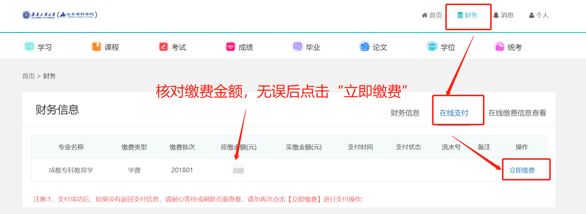

**2、点击【立即缴费】按钮，跳转到支付平台（选择对应的缴费方式）**

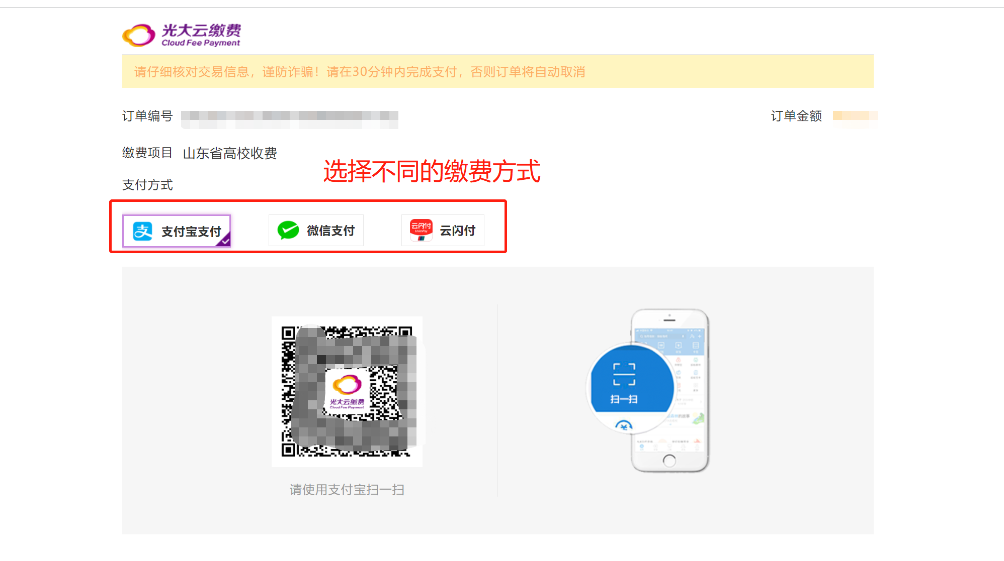

可选择使用微信/支付宝，进行扫码支付。

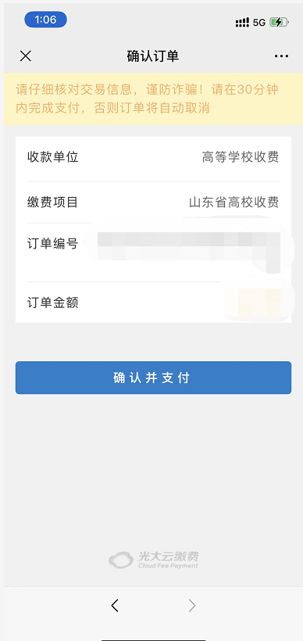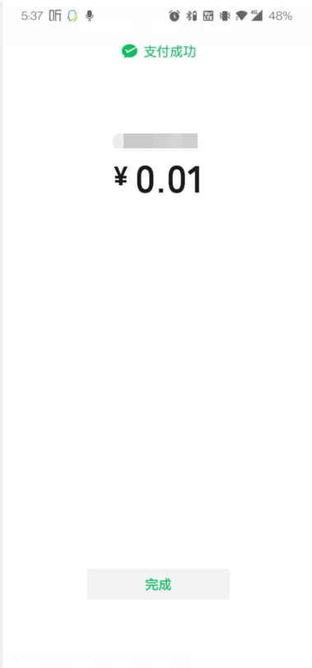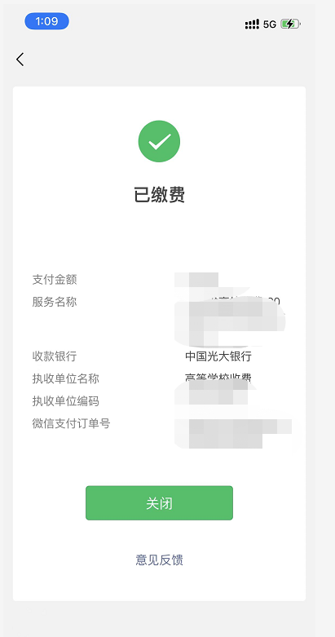

支付完成后，关闭支付页面，回到学生平台点击“已完成支付”

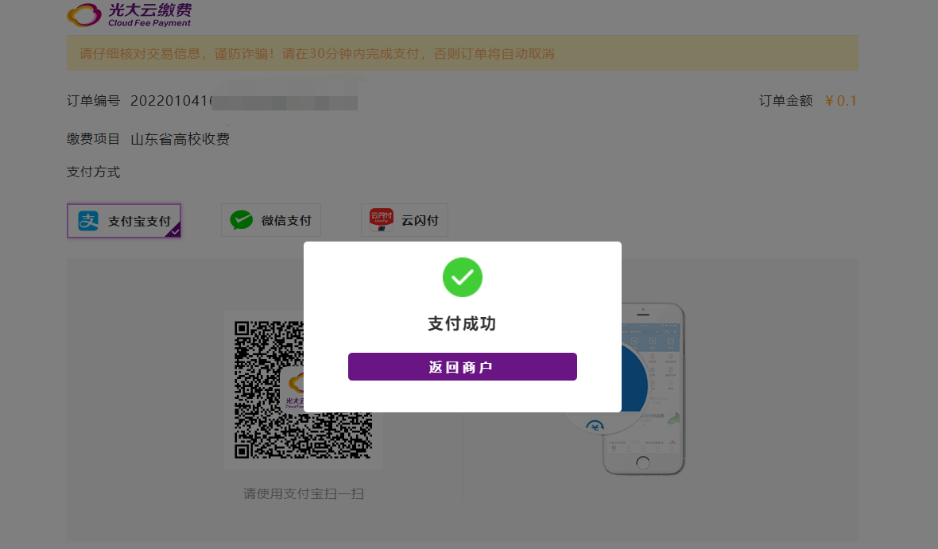

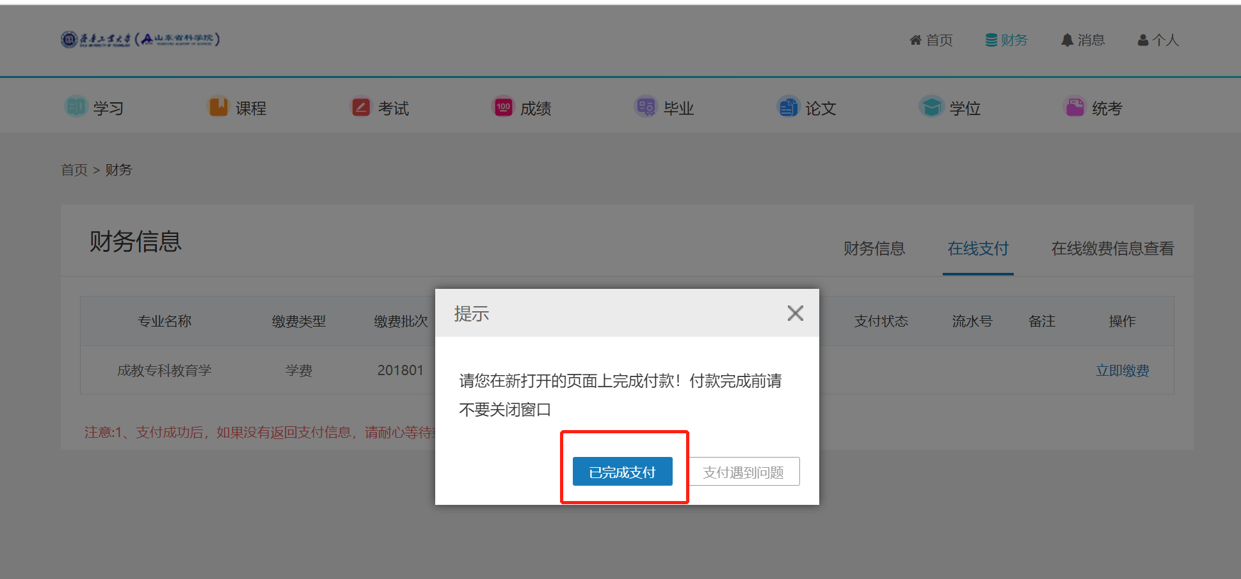

**3、学生端财务信息显示已支付即可。**

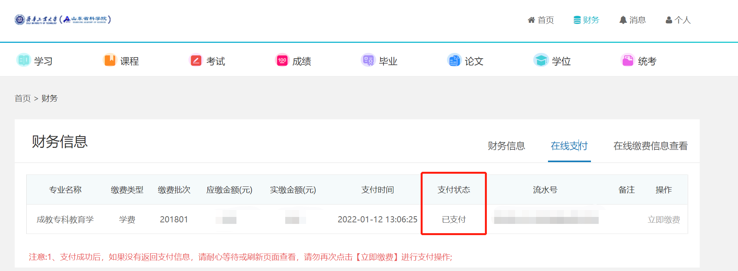

**4、支付完成后，可在“在线缴费信息查看中”查看下载电子发票。**

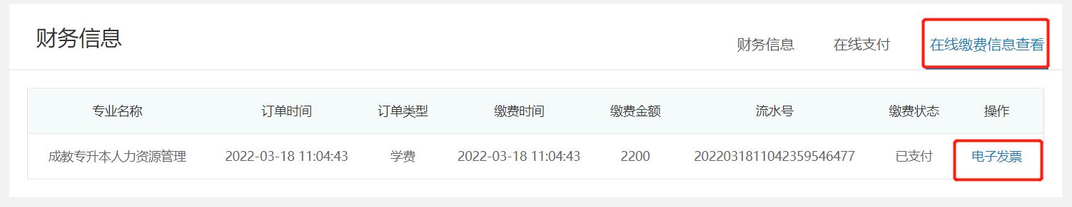

## 二、手机端缴费：

**1、手机下载APP“学起plus”软件，苹果安卓各大应用市场均可下载，或者扫码下载：如图所示：**



**2、学校选择【齐鲁工业大学】、业务线选择【成人教育】、输入用户名及密码；勾选最下方同意后点击【登录】，登陆后点击在线支付；**

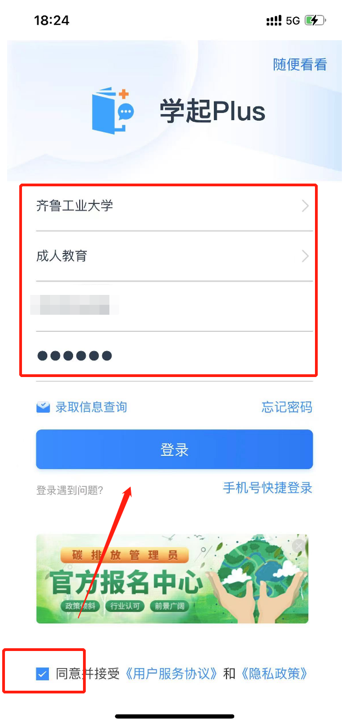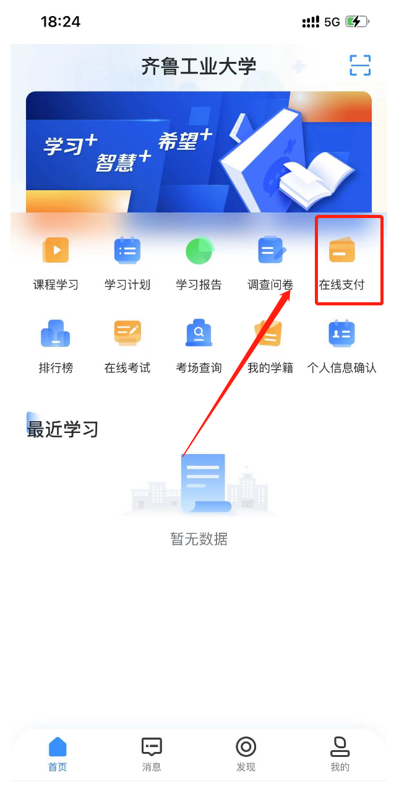

**3、选择学费，点击【立即缴费】，跳转到支付平台，点击【去支付】，选择支付方式，支付完成即可。**

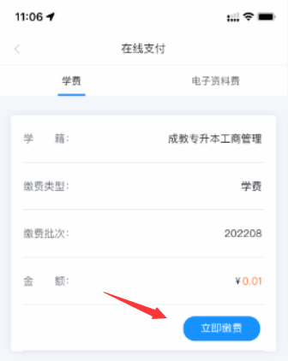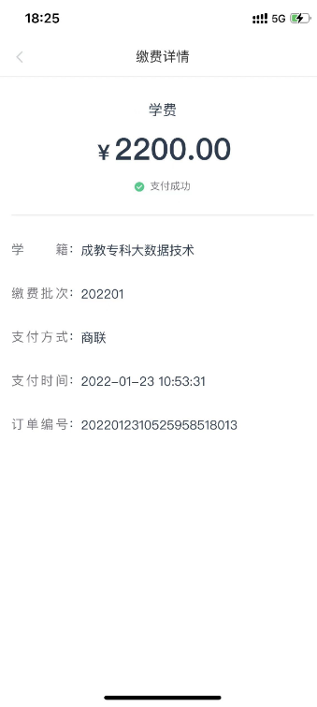

**4、支付完成后，可在【在线支付】查看支付状态，显示已支付；可点击查看下载电子发票。**

